2015年10月高等教育自学考试全国统一命题考试
可编程控制器原理与应用试卷
(课程代码02236)
一、填空题(本大题共10小题，每小题1分，共10分)
1．C20PLC中，01CH是________通道。
2．要使用TIMH40实现5秒的定时，其设定值应为________。
3．计数器CNT07的最大计数值是________。
4．PLC的输出有以下三种类型：继电器输出、________输出和晶体管输出。
5．C20PLC的同一程序中，CNT09和TIM09________同时使用。
6．运行以下程序，0005接通l0秒后断开，0500的接通时间为________秒。
LD0005
TIM05
#060
LDTIM05
OUT0500
7．运行以下程序，当0005接通且CNT01的当前值为9时，0505为________。
LD0005
CMP(20)
CNTOl
#0010[最新年份咨询qq593777558]
LD1907
OUT0505
8．运行以下程序后，电源发生故障；复电后，0010不接通，此时0510为________。
LD30010
LD0011
KEEP0510
9．当计数器CNTl0的计数输入和复位输入同时为ON时，________输入优先。
10．欧姆龙PLC的系统联网中，PLC主机与远程输入／输出之间的连接称为________
连接。
二、简答题(本大题共4小题，每小题4分，共l6分)
11.简述存储器的结构由由哪几个部分组成?
12．PLC的输入信号有哪几种模式?
13．C40P-CDR-A和C40P-CDT-A两种CPU单元各有多少个I／O点?有多少个输入
点?有多少个输出点?两种CPU单元的区别是什么?
14．分别说明L
D.LD-NOT、AN
D.OR-NOT指令的功能是什么?
三、简单分析题(本大题共6小题，每小题5分，共30分)
15．写出下面梯形图对应的指令代码。
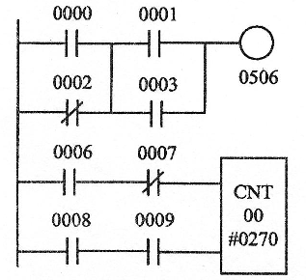
16．写出下面梯形图对应的指令代码。
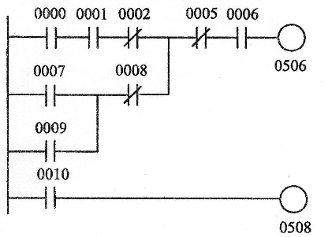[最新年份咨询qq593777558]
17．画出下面指令代码对应的梯形图。
LD0002
0UTTR0
ANDNOT0000
AND0005
AND0006
OUT05(}0[[微信公众号：ikaoti]
LDTR0
AND0007
AND0008
ANDNOT0009
OUT0501
18．画出下面指令代码对应的梯形图。
LD0000
ANDNOT00001
LD0002[最新年份咨询qq593777558]
AND0003
ORLD
TIM07
#108
LD0006
ANDNOT0007
AND0009
0R0008
0UT0503
19．改变下面图示的梯形图，并写出对应的指令代码。
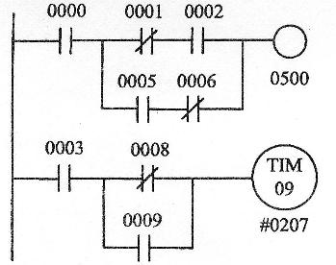
20.改变下面图示的梯形图，并写出对应的指令代码。
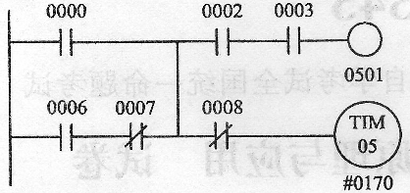
四、简单应用题(本大题共2小题，每小题10分，共20分)
21．已知给定的梯形图程序和输入波形如题21图所示，试画出1000、0500和TIM00的输出波形。
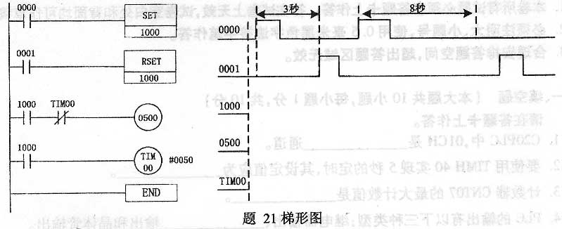
22．已知给定的梯形图程序和输入波形如题22图所示，试画出TIM00、CNT01和0500的输出波形。
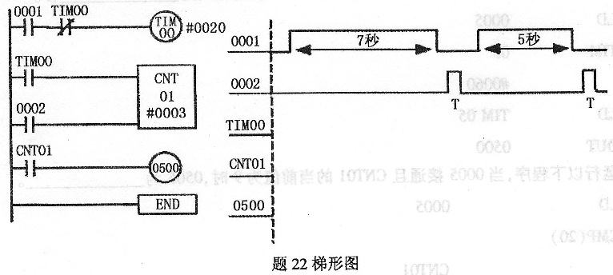
五、设计题(本大题共2小题，每小题12分，共24分)
23．设计程序，要求输入输出关系满足题23图所示功能。
(1)画出梯形图；(2)写出指令语句程序。
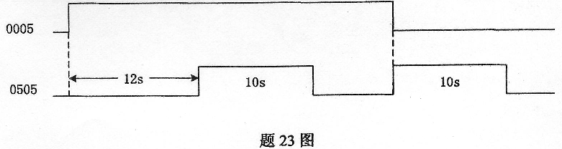
24．试用C20P型PLC设计一台电动机的控制程序。
要求如下：一个起动按钮SB，正转接触器KM1，反转接触器KM2；按一下SB，电动机正
转10s，反转10s，停10s，重复上述过程5次自动停止。
要求：(1)写出I／O分配表；
(2)编写梯形图程序。

